Paso a Paso Integrando Microsoft Exchange 2013 y Microsoft Lync 2013 (Unified Messaging)

**Peter Diaz**

Profesional en el área de IT con más de 10 años de experiencia en proyectos y consultorías de Seguridad Informática, Infraestructura y Comunicaciones Unificadas. MVP/MCT/MCITP Lync/MAP 2012/MCC MCP ID: 3095363 MVP ID: 4039848

**LinkedIn**: <http://www.linkedin.com/pub/peter-diaz/8/61b/a72>

**Microsoft MVP**

Hola a todos en esta oportunidad tratare de orientarles e indicarlos en sencillos pasos como integrar nuestro Microsoft Exchange 2013 con Microsoft Lync 2013 para todo integrar Unified Messaging y Outlook Voice Access.

Antes que nada debemos de cumplir algunos requisitos previos a la integración que les describo a continuación:

## Tareas previas

*1-* Instalar Microsoft Exchange Server 2013, puede ser descargado de vuestra suscripción MSDN y/o TechNet o también en el sitio oficial de Microsoft con un límite de prueba de 180 días:

Referencia:<http://technet.microsoft.com/es-es/evalcenter/hh973395.aspx>

* 1. 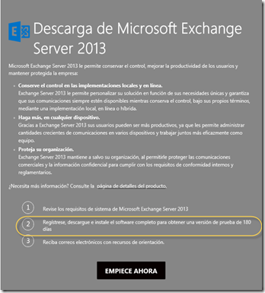

Nota: El nivel del dominio y del forest del directorio activo debe de ser Windows Server 2003 nativo como mínimo.

2- Seguir las instrucciones de instalación de Microsoft Exchange 2013, para ello debemos de seguir las instrucciones que encontraremos en el sitio oficial de Microsoft recordando que antes de instalar el producto debemos de preparar nuestro servidor base (Windows Server 2012) con los siguientes prerrequisitos, antes de empezar la instalación:

Referencia:<http://technet.microsoft.com/en-us/library/ff805042(v=exchg.150).aspx>

Para preparar el servidor Windows Server 2012 desde una consola PowerShell ejecutar:

Install-WindowsFeature RSAT-ADDS

Para instalar los roles de Mailbox y Client Access combinados debemos de ejecutar el siguiente comando PowerShell:

Install-WindowsFeature AS-HTTP-Activation, Desktop-Experience, NET-Framework-45-Features, RPC-over-HTTP-proxy, RSAT-Clustering, RSAT-Clustering-CmdInterface, RSAT-Clustering-Mgmt, RSAT-Clustering-PowerShell, Web-Mgmt-Console, WAS-Process-Model, Web-Asp-Net45, Web-Basic-Auth, Web-Client-Auth, Web-Digest-Auth, Web-Dir-Browsing, Web-Dyn-Compression, Web-Http-Errors, Web-Http-Logging, Web-Http-Redirect, Web-Http-Tracing, Web-ISAPI-Ext, Web-ISAPI-Filter, Web-Lgcy-Mgmt-Console, Web-Metabase, Web-Mgmt-Console, Web-Mgmt-Service, Web-Net-Ext45, Web-Request-Monitor, Web-Server, Web-Stat-Compression, Web-Static-Content, Web-Windows-Auth, Web-WMI, Windows-Identity-Foundation

Una vez preparado el servidor nos pedirá reiniciarlo.

-Instalar los filters Pack y el UCMARuntime, ahora toca instalar los siguientes componentes:

* 1. 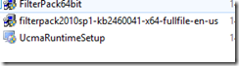

Referencia:<http://www.microsoft.com/es-es/download/details.aspx?id=34992>

* 1. 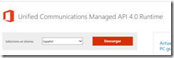

Referencia:<http://www.microsoft.com/es-es/download/details.aspx?id=17062>

* 1. 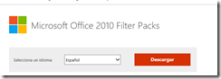

Referencia:<http://www.microsoft.com/es-es/download/details.aspx?id=26604>

* 1. 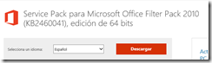

Nota: Importante luego de instalar estos componentes instalar todos los updates más recientes al servidor antes de instalar el Microsoft Exchange.

3. Ahora procedemos a la instalación de nuestro Servidor Microsoft Exchange 2013, para preparar el Schema y el Directorio Activo:

Desde una consola PowerShell de Windows Server 2012 con privilegios administrativos ejecutar los siguientes comandos:

X:\Setup.exe /PrepareSchema /IAcceptExchangeServerLicenseTerms

X:\Setup.exe /PrepareAD /OrganizationName:callware /IAcceptExchangeServerLicenseTerms

**Nota: X:\ es la unidad que identifica donde está montado nuestro ISO de Exchange 2013.**

**Seguir la instalación del servidor luego de realizar la preparación del Schema y el Directorio Activo a través de interfaz gráfica:**

Referencia:<http://technet.microsoft.com/en-us/library/bb124778(v=exchg.150).aspx>

**Nota: Importante introducir el product key de nuestro Exchange a través del siguiente comando Exchange Managment Shell:**

**Set-ExchangeServer ExServer01 -ProductKey XXXXX-XXXXX-XXXXX-XXXXX-XXXXX**

Referencia: <http://technet.microsoft.com/en-us/library/bb124397(v=exchg.150).aspx>

**Es importante luego reiniciar el servidor.**

4.-Luego de instalar el servidor de Exchange 2013, debemos de instalar el Exchange 2013 Cummulative Update 2 (CU2) y el Lenguage Pack en idioma Español.

Para descargar el CU2 de Microsoft Exchange debemos ir al siguiente enlace y seguir las instrucciones indicadas en el documento:

Referencia:<http://www.microsoft.com/en-us/download/details.aspx?id=39609>

* 1. 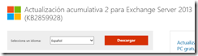

Paquete de Idiomas para Exchange 2013, debe de ser ejecutado luego de instalar el CU2 de Exchange 2013.

Referencia: <http://www.microsoft.com/en-pk/download/details.aspx?id=39713>

* 1. 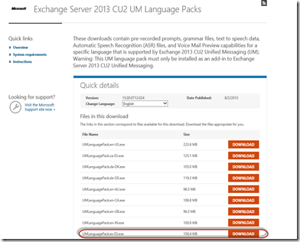

Nombre: UMLanguagePack.es-ES.exe 150.4 MB